《岩棉生产企业节能技术指南》
编制说明
（征求意见稿）

《岩棉生产企业节能技术指南》编制组
2020 年 8月

1 工作简况
1.1 任务来源
根据《工业和信息化部办公厅关于印发2019年第二批行业标准制修订计划的通知》（工信厅科函[2019]195号），按计划《岩棉生产企业节能技术指南》（计划号：2019-0675T-JC）作为行业标准立项，完成时间2021年。标准编制工作由南京玻璃纤维研究设计院有限公司、中材科技股份有限公司等单位负责，建材工业综合标准化技术委员会归口管理。
1.2工作背景
“十二五”、“十三五”以来，岩棉行业技术创新步伐加快，新产品、新技术、新工艺、新装备不断涌现，不仅提升了行业装备技术水平、施工技术水平的发展，在能源消耗、环保、职业健康安全等方面也取得了显著的社会经济效益。由于近年来国家对环保、节能降耗、绿色发展、质量提升等陆续出台一系列法规、政策、标准，对岩棉行业提出了一些新的要求，行业产能过剩、节能环保达标缓慢，绿色管理理念滞后等问题也更加凸显。
为贯彻落实《中国制造 2025》、《工业绿色发展规划（2016-2020 年）》以及《建材工业发展规划（2016-2020 年）》等文件的战略部署，推动能源、资源利用水平和清洁生产水平提升、削减温室气体排放、构建绿色制造体系等主要任务的顺利完成，岩棉行业节能降耗生产技术能力建设迫在眉睫。
《中国制造 2025》将“全面推动绿色制造”作为九大战略重点和任务之一，明确提出要“建设绿色工厂，实现厂房集约化、原料无害化、生产洁净化、废物资源化、能源低碳化”。绿色工厂作为绿色制造工程的实施主体，节能技术是其重要建设手段。按照行业特性出台统一的节能技术指南标准，企业提升自身绿色发展水平，推进企业实施绿色制造工程。
1.3工作过程
2019年9月《工业和信息化部办公厅关于印发2019年第二批行业标准制修订计划的通知》（工信厅科函[2019]195号），下达了《岩棉生产企业节能技术指南》（计划号：2019-0675T-JC）行业标准计划。
2019年9月-10月，南京玻璃纤维研究设计院有限公司组织完成标准起草小组的组建工作，召开了标准起草小组内部启动会议，编制了《<岩棉生产企业节能技术指南>标准编制工作方案》，对标准的工作进度、任务分工、调研计划等进行了安排。
2019年11月-2020年5月，标准编制组开始在部分生产企业开展了岩棉生产企业节能技术调研工作，重点围绕生产流程所涉及到的各环节节能技术进行了收集。编制组于2020年6 月完成了《岩棉生产企业节能技术指南》草案的编制工作。
2020年7月，标准归口管理单位建材工业综合标准化技术委员会组织召开《节能技术指南》编制讨论会议。根据会议精神，编制组对标准进行相应调整，形成《岩棉生产企业节能技术指南》征求意见稿。
1.4岩棉行业及节能技术概况
1.4.1行业概况
岩棉是性能出众的建筑保温材料。岩棉具有保温、吸音、隔热、防火、透气等性能。作为无机不燃材料，岩棉是已具有成熟应用技术的所有外墙外保温材料中，唯一能够完全满足我国现行国家和行业标准中A级不燃的保温材料。
数据显示，2018年我国岩棉行业产能增长至386万吨，产能利用率为88.1%。2018年我国内岩棉新增产能 21 万吨，主要集中在华北、西南、东南等地区，新增单线设计产能在 3.0 万吨上下，在新增产能中电炉熔化工艺生产线的占比逐渐上升。
除合格优质岩棉外，建筑用岩棉市场中存在大量耐候性差、酸度系数不达标、强度差等不能用于外墙保温的矿渣棉。这些劣质矿渣棉冒充合格岩棉扰乱市场，然而低端产品在使用性能及环保要求上受到限制，难以达到国家规范的要求。在产品质量规范的压力下，近几年低端岩棉产品生存空间逐步消失，矿棉小产能逐步退出，供给进一步收缩。
2019年全国新建岩棉生产线约10条，我国岩矿棉产能合计超过750万吨，岩矿棉生产线超过320条，产量约280万吨，全年产量超过320万吨，低于2018年产量水平，价格水平处于低位，多数企业效益不是很理想。产能超过30万吨的省份达到9个，主要集中在华北及华东地区，山东、安徽、河南三省的产能增长较快；河北省占全国产能的28%，其产能下降幅度加大。
华东、华北地区由于产能过剩，2019年产量与去年基本持平，由于焦炭价格、树脂价格稳定在较高位置，提高了生产成本，加之价格下降，企业的利润水平下降幅度较大，品牌影响力明显提升。
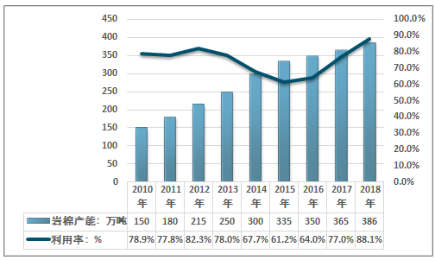
图1 2010-2018年我国岩棉产能及产能利用率走势图

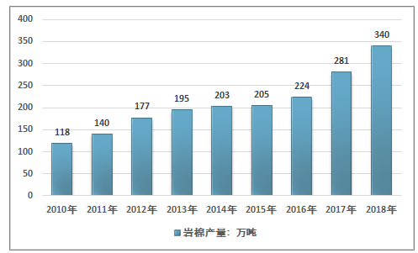
图2 2010-2018年我国岩棉产量走势图
2019年产能仍保持增长态势，但增速明显放缓；单线大产能已成趋势，新增生产线中电炉比例明显增加；虽然产能扩张的趋势有所放缓，但市场需求并没有明显扩大，供需关系仍处于供大于求的失衡状态，导致产业产能无法满负荷释放，在未来相当长的一段时间内，供大于求的格局仍将持续。在国内经济下行压力加大、环保形势不断加码的大背景下，岩棉产业只有坚持技术创新、产品创新、不断丰富产品应用，注重产业链的协调，才能驱动产业发展，促进转型升级。
岩棉产品研发注意差异化发展，研发不同密度产品复合生产，开发工程应用纤维，农业应用岩棉，作为绝热材料行业产能最大的产业岩棉会有美好的前景。
据统计我国每年新建建筑面积近20亿平方米，其中有五分之一为外立面墙，按照国家消防总局建筑防火规定，建筑外墙需设立防火隔离带，一定高度以上的建筑必须使用燃烧性能达到A级的材料，市场容量大约有1亿平方米。同时，我国还有大量的现有建筑未进行节能改造，随着新建建筑面积的稳步增长，节能改造市场的有序推进，我国岩棉需求市场前景广阔。
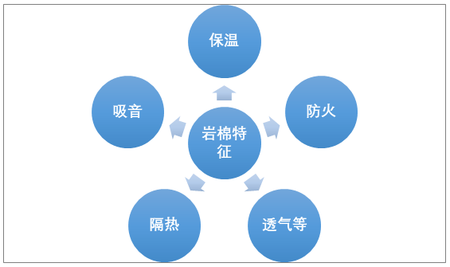
图3中国岩棉制品下游应用领域分布情况（单位：%）
1.4.2行业发展趋势
（1）产品结构的改变
在国内经济下行压力加大、环保形势不断加码的大背景下，岩棉产业只有坚持技术创新、产品创新、不断丰富产品应用，注重产业链的协调，才能驱动产业发展，促进转型升级。
岩棉产品研发注意差异化发展，研发不同密度产品复合生产，开发工程应用纤维，农业应用岩棉，作为绝热材料行业产能最大的产业岩棉会有美好的前景。
（2）标准提升、劣质岩棉淘汰
除合格优质岩棉外，建筑用岩棉市场中存在大量耐候性差、酸度系数不达标、强度差等不能用于外墙保温的矿渣棉。这些劣质矿渣棉冒充合格岩棉扰乱市场，然而低端产品在使用性能及环保要求上受到限制，难以达到国家规范的要求。在产品质量规范的压力下，近几年低端岩棉产品生存空间逐步消失，矿棉及小产能逐步退出，供给进一步收缩。
（3）产品向高端化发展
因国内岩棉行业起步较晚，过去科研能力与美国存在较大差距，导致高端产品市场份额小。随着国内企业对科研的投入，主动与下游应用行业进行对接，跟进下游产业转型发展及其对纤维复合材料产品需求的不断升级，及时了解和掌握发展动向，重视应用研究，将会增强复合材料及一体板的应用创新，进而开发出高端产品，满足中高端客户的需求。
（4）规模化、品牌化发展
为加快岩棉行业转型升级，2012 年工信部下发《岩棉行业准入公告管理暂行办法》，并在《岩棉行业准入条件》中要求“新建岩棉项目总规模不得低于4万吨/年，单线规模不得低于2万吨/年；改扩建岩棉项目单线规模不得低于2万吨/年”。随着我国岩棉行业的发展，我国岩棉企业在生产规模与深加工领域加大研发投入力度，逐步创建自有品牌，积极参与国际竞争，开拓客户，实施规模化、品牌化发展。
1.4.3节能技术发展
依据工作组对岩棉工厂节能技术的深入调研发现，我国岩棉工厂节能技术发展目前主要呈现出五大趋势和特点:一是优秀节能技术不断研发、不断创新;二是节能技术由粗放型向精细化、智能化发展;三是节能建设呈现集设备、工艺、管理于一体的系统化趋势;四是节能技术之间更加匹配、协同利用;五是余热余能深度利用技术逐步发展,能源协调利用更趋完善。随着我国岩棉行业的发展，节能技术的重要性将会更加明显。
2标准编制原则
2.1 一致性原则
本标准的节能技术选取与岩棉工厂的基本要求、相关政策、法规、标准、管理办法等协调一致的原则。本标准以GB/T22336-2008《企业节能标准体系编制通则》、GB/T23331《能源管理体系 要求》、GB/T29456《能源管理体系 实施指南》、《关于加强节能标准化工作的意见》(国办发〔2015〕16号)、《工业节能管理办法》（工信息部令[2016] 第33号）、《两部门关于加快推进工业节能与绿色发展的通知》（工信厅联节〔2019〕16号）等相关方针政策、标准规范为制定依据。
2.2 行业性原则
节能技术选取结合岩棉行业能源、环境、资源等要素，充分考虑岩棉行业特点及绿色节能发展趋势，以客观、真实提升岩棉行业工厂节能水平，立足岩棉生产企业实际，确保标准可操作性。同时还参考《岩棉、矿渣棉及其制品单位产品能源消耗限额》、《岩棉工厂设计标准》等相关标准及技术文件。
2.3 先进性原则
标准围绕行业生产节能发展的先进技术、装备、管理等方向给出适合于岩棉工厂的节能技术，以引领行业的节能水平的提升。
3标准主要技术内容
3.1 标准框架
本文件提供了岩棉生产企业节能技术的术语和定义、生产节能技术等。
3.2 适应范围
本文件适用于岩棉生产企业，指导企业在综合考虑成本、环保等因素下选择适宜的节能技术。
3.3 规范性引用文件
给出了本标准引用的相关标准、文件名称及文号，凡不注日期的引用文件，其有效版本适用于本标准。
3.4 术语和定义
标准给出了岩棉、能源、节能、富氧燃烧的术语和定义。
3.5 生产节能技术推荐
本标准依据岩棉产品的生产特点，将生产工序划分为： 原料工序、熔制工序、成形工序、制品工序四个部分，分别推荐了各部分的节能技术，同时根据玻璃纤维工厂的特点推荐公用工程、建筑节能两个部分的节能技术。
其中，原料工序主要节能点在于原料配方，具体节能设计为原料配方节能设计、配合料粒度和含水率、群仓布置技术、碎棉回用量。熔制工序主要节能环节在于燃烧、熔制工艺二个部分。成形工序主要节能技术可选择离心机辊头冷却技术、三位一体冷却技术、成形装备节能技术。制品工序主要节能技术可选择固化炉节能技术。
4标准中涉及专利情况
本标准的某些内容可能涉及专利，本标准的发布机构不承担识别专利的责任。
5产业化情况、推广应用论证和预期达到的经济效果等情况
本标准作为岩棉行业工厂节能技术的指导文件，是岩棉行业绿色制造工作开展过程中所急需的工作抓手，是提升岩棉行业节能水平的重要依据，可以进一步推进岩棉企业绿色工厂的创建，指导企业提升绿色节能发展水平，为社会、为企业创造更多价值。
6采用国际标准和国外先进标准情况，与国际、国外同类标准水平
的对比情况，国内外关键指标对比分析或与测试的国外样品、样机的相关数据对比情况
国内外尚无此类标准。
7与现行相关法律、法规、规章及相关标准，特别是强制性标准的协调性
本标准与相关法律、法规、规章及相关标准协调一致。
8对征求意见及重大分歧意见的处理经过和依据
无。
9标准性质的建议说明
建议作为建材行业推荐性标准发布。
10贯彻标准的要求和措施建议（包括组织措施、技术措施、过度办 法、实施日期等）
本标准是提升岩棉工厂节能技术水平所急需的指导性文件，建议在 2021年发布实施。

11废止现行相关标准的建议
无。
12其它应予说明的事项
无。

标准编制工作组

